КОНКУРС «ЗАБЫТАЯ ВОЙНА»

Муниципальное общеобразовательное учреждение
«Средняя общеобразовательная школа №7
г.Ртищево Саратовской области»

ПЕРВАЯ МИРОВАЯ ВОЙНА В ПРОИЗВЕДЕНИЯХ КУЛЬТУРЫ.

Авторы: Ипатова Евгения, Хныкина Юлия
Руководитель: Рябкова Ольга Викторовна

г. Ртищево
2013 - 2014 г.

Оглавление
 | стр
- Введение | 3
- Литература | 4
1. «На Западном фронте без перемен» | 4
2. Себастьян Жапризо «Долгая помолвка» | 6
3. Хемингуэй «Прощай, оружие» | 7
- Кинематограф | 8
- Игровое кино | 10
1.1«Великая иллюзия» | 10
1.2. «Тихий Дон» | 11
1.3. Мой мальчик Джек | 11
2. Документальное кино. | 12
- Изобразительное искусство | 13
- История в фотографиях | 14
- Феномен открытки | 16
- Заключение | 17
- Источники и литература. | 18
- Приложение | 19

- Введение
XX век, несомненно, стал самым ярким и запоминающимся в мировой и российской истории. Но, к сожалению, он остался в памяти человечества не только как век непревзойденных по темпам социального и научно-технического прогресса, но и как век, равного которому нет по количеству мировых конфликтов и войн.
Первая мировая война (28 июля 1914 — 11 ноября 1918) — один из самых широкомасштабных вооружённых конфликтов в истории человечества.
Став следствием серьезных противоречий между европейскими державами, она захлестнула более половины независимых государств мира. Впервые в истории были применены химическое оружие, танки, автоматы.
Россия приняла активное участие в формировании военно - политических блоков и стала одним из основных участников этой войны.
В результате военного противостояния прекратили своё существование четыре империи: Российская, Австро-Венгерская, Османская и Германская. Страны-участницы потеряли более 10 млн. человек убитыми солдат, около 12 млн убитыми мирных жителей, около 55 млн. были ранены.
Наша работа посвящена 100-летию Первой мировой войны. Это поистине эпохальное событие изменило не только мир, но и души людей. Шок от размаха военных действий, количества жертв и разрушений отразился в искусстве, которое не просто запечатлело его в назидание потомкам, но и попыталось его осмыслить и сделать выводы.
Целью нашего исследования является стремление взглянуть на события Первой мировой войны глазами её современников, понять их мысли и чувства, которые нашли отражение в произведениях культуры.
Задачи:
1. Познакомиться с произведениями культуры, посвящёнными Первой мировой войне.
2. Изучить источники и исследования в этой области.
3. Представить полученные результаты и выводы
Для написания работы мы использовали работы и исследования по теме «Первая мировая война».
Например, интересный и богатый материал находится на специализированном сайте GoldLit.ru, где предлагаются литературная критика, биографии писателей, анализы произведений классиков мировой и русской литературы, а также краткие содержания произведений. Основное предназначение GoldLit.ru – помочь учащимся в учебе и, по возможности, повысить их интерес к сокровищнице мировой литературы.
В статье Косых Е.Н., Фадеев К.В. Сибирский кинематограф (1896-1917 гг.) на основе документального материала дан анализ деятельности отечественного кинематографа в военный период.
В исследовании мы опирались на авторские произведения, отзывы современников о военных событиях, рецензии специалистов в области литературы, кино, изобразительного искусства, документы, сохранившиеся от изучаемого периода.

- Литература
Особую страницу в мировой литературе составляют произведения, центральной темой которых является I мировая война. Первая мировая война 1914-1918 была воистину мировой. Немало писателей создали литературные произведения, которые рассказывали о гибели миллионов, искалеченных судьбах, потерянных ценностях. Это Ремарк, Жапризо, Хэмингуэй и другие.
1. «На Западном фронте без перемен»— знаменитый роман Эриха Мария Ремарка, вышедший в 1929 году. (Приложение №1) В предисловии автор говорит: «Эта книга не является ни обвинением, ни исповедью. Это только попытка рассказать о поколении, которое погубила война, о тех, кто стал её жертвой, даже если спасся от снарядов». Название романа — несколько изменённая формула из немецких сводок о ходе военных действий на Западном фронте.
Антивоенный роман повествует о всем пережитом, увиденном на фронте молодым солдатом Паулем Боймером, а также его фронтовыми товарищами в Первой мировой войне. Как и Эрнест Хемингуэй, Ремарк использовал понятие «потерянное поколение», чтобы описать молодых людей, которые из-за полученных ими на войне душевных травм не в состоянии были устроиться в гражданской жизни. Произведение Ремарка, таким образом, противоречило с консервативной военной литературой, эпохи Веймарской республики, которая, как правило, старалась оправдать проигранную Германией войну и героизировать её солдат.
Ремарк описывает события войны от лица простого солдата:
«Мы стоим в девяти километрах от передовой. Вчера нас сменили; сейчас наши желудки набиты фасолью с мясом, и все мы ходим сытые и довольные…. Странно вспоминать о том, что у меня дома, в одном из ящиков письменного стола, лежит начатая драма «Саул» и связка стихотворений. … С тех пор как мы здесь, наша прежняя жизнь резко прервалась, хотя мы со своей стороны ничего для этого не предпринимали. Порой мы пытаемся припомнить все по порядку и найти объяснение, но у нас это как-то не получается»
Пауль размышляет о поведении солдат на передовой, о том, как они все инстинктивно связаны с землёй, в которую хочется вжаться, когда свистят снаряды и страх леденящей рукой сжимает горло и сердце. Солдату она представляется «безмолвной, надёжной заступницей, стоном и криком он поверяет ей свой страх и свою боль, и она принимает их... в те минуты, когда он приникает к ней, долго и крепко сжимая её в своих объятиях, когда под огнём страх смерти заставляет его глубоко зарыться в неё лицом и всем своим телом, она — его единственный Друг, брат, его мать.
Когда мы корчились в предсмертной тоске, под всплесками несущего уничтожение огня, под леденящий душу вой взрывов, ты вновь дарила нам жизнь, вливала ее в нас могучей встречной струей! Смятение обезумевших живых существ, которых чуть было не разорвало на клочки, передавалось тебе, и мы чувствовали в наших руках твои ответные токи и вцеплялись еще крепче в тебя пальцами, и, безмолвно, боязливо радуясь еще одной пережитой минуте, впивались в тебя губами!».
Пауля убили в октябре 1918 г. Тогда было тихо и военные сводки были кратки: «На Западном фронте без перемен».
2. Себастьян Жапризо «Долгая помолвка»
Мастер психологического детектива, Себастьян Жапризо раскрывает внутренний мир своих героев в условиях самой страшной для Европы Первой мировой войны в романе «Долгая помолвка». (Приложение №2) В этом романе детективное начало выражено не так ярко — на первый план выходит психология персонажей, их духовный поиск.
Автор рисует военные будни страшные в своей суровости. Будни, которые нужно было прожить, выдержать, чтобы не сойти с ума, выжить и вернуться: «Жили-были пять французских солдат, которым на роду было написано воевать.
У первого, в прошлом разбитного, веселого парня, на шее болталась бирка с номером 2124, выданная призывным пунктом в департаменте Сена. А на ногах были сапоги, снятые с немца. Теперь эти сапоги, увязая в окопной жиже, шлепали из одной траншеи в другую, через забытый Богом лабиринт, ведущий на передовую.
Следуя друг за другом и, спотыкаясь на каждом шагу, со связанными за спиной руками, все пятеро шли к передовой. Их вели люди с ружьями наперевес из траншеи в траншею, навстречу вечерним сполохам — хлюп-хлюп, чавкали по грязи сапоги, снятые с немца, — мимо первых линий окопов, мимо дохлой лошади, мимо брошенных ящиков с боеприпасами и разного другого похороненного под снегом хлама. …Номер 2124 брел по траншеям, с трудом вытаскивая ноги из грязи, и подчас кто-нибудь по доброте душевной помогал ему, схватив то за рукав, то за полу старой, задеревеневшей от холода шинели»
Ключевой идеей романа становится мысль о том, что любовь сильнее войны и смерти, она способна возрождать к новой жизни.
3. Хемингуэй «Прощай, оружие» (Приложение №3)
Вышедший в 1929 году роман Эрнеста Хемингуэя «Прощай, оружие!» затронул сразу несколько главных проблем, волновавших европейское общество в первой трети XX века. Основной темой произведения стала Первая мировая война. Разворачивающаяся на её фоне любовная история – вторая крупная тема романа. Она показывает, что даже война не может убить в человеке светлых чувств. «Когда любишь, хочется что-то делать во имя любви. Хочется жертвовать собой. Хочется служить»
Неприглядные военные будни и искренние человеческие чувства вывели на классическую художественную проблематику – осознание человеком своего места в мире и определение важных для каждого человека понятий «войны» и «мира», «жизни» и «смерти», «веры» и «неверия». На протяжении всего романа герою приходиться выбирать между жизнью и смертью, войной и возлюбленной. И главный герой делает выбор в пользу жизни и любви. Он бежит с фронта, где воюет за чуждые интересы, протестуя против бессмысленной бойни.
В предисловии к книге автор пишет: «Называется эта книга «Прощай, оружие!»… Многих тогда удивляло — почему этот человек так занят и поглощен мыслями о войне, но теперь, после 1933 года, быть может, даже им стало понятно, почему писатель не может оставаться равнодушным к тому непрекращающемуся наглому, смертоубийственному, грязному преступлению, которое представляет собой война. Я принимал участие во многих войнах, поэтому я, конечно, пристрастен в этом вопросе, надеюсь, даже очень пристрастен. Но автор этой книги пришел к сознательному убеждению, что те, кто сражается на войне, самые замечательные люди, и чем ближе к передовой, тем более замечательных людей там встречаешь; зато те, кто затевает, разжигает и ведет войну, — свиньи, думающие только об экономической конкуренции и о том, что на этом можно нажиться. Я считаю, что все, кто наживается на войне и кто способствует ее разжиганию, должны быть расстреляны в первый же день военных действий доверенными представителями честных граждан своей страны, которых они посылают сражаться»

- Кинематограф
Если глаза это зеркало души, то кинематограф это зеркало нашей жизни. С момента его появления в России он сохранил в себе и передал миллионам людей практически все моменты нашей истории.
Первая мировая война стимулировала российское кинопроизводство. Если до 1914 года лишь десять процентов лент, шедших на российских экранах, были отечественными, то к 1916-му уже девяносто процентов прокатываемых фильмов было произведено в России. Война существенно изменила формы и содержание деятельности кинематографов. Со второй половины 1914 г. французские фирмы «Пате», «Гомон», «Эклер», русские фабрики А. Ханжонкова и А. Дранкова начали выпускать документальные ленты о русской армии, о союзниках, о германских войсках. На экранах стали появляться сюжеты, снятые на фронте.
Правом производства военных съемок обладал Скобелевский комитет, возглавляемый сестрой генерал-адъютанта М.Д. Скобелева княгиней Н.Д. Белосельской-Белозерской. Военная хроника и документальные фильмы демонстрировались во всех сибирских городах. Фильмы патриотического содержания показывали даже во время Великого поста, когда все «увеселительные» заведения временно закрывались.
Реалии военной жизни привели к инфляции, которая вызвала общий рост цен, в том числе на кинотехнику и фильмы. Так, кинопроектор «Кок» (без лент) в начале 1917 г. стоил в Сибири уже 2 000 рублей. Заниматься и производством, и прокатом кинопродукции стало очень сложно.
В конце 1915 г. в России был введен так называемый военный налог на зрелища. Так, газета «Степной край» (Омск) от 7 февраля 1916 г. отмечала: «Увеличение казенного налога на билеты увеселений и зрелищ, в общей сумме, выражающейся в 10 и 20 копеек на каждый билет, отразилось на сборах кинотеатров и сократило количество посещений».
На примере барнаульских кинематографов видно, что они имели патриотический настрой и принимали активное участие в общественной жизни города. Они откликались на различные нужды города, перечисляя сборы в пользу Красного Креста, попечительства по призрению семейств низших чинов, в пользу семейств уездных запасных, Мариинского детского приюта, Общества попечения о подкинутых детях и пр. Так, 7 октября 1914 г. «Новый мир» провел благотворительный сеанс в пользу Красного креста. Билеты продавались по обыкновенным ценам, общий сбор составил 895 рублей. Примеров благотворительной деятельности устроителей кинематографов -- множество, барнаульцы охотно поддерживали эти благородные порывы, стремясь внести личный вклад в скорый исход Первой мировой войны.
Кинофильмы, посвящённые Первой мировой войне, появившиеся после войны уходили от простой документальности, они были более философскими и поднимали проблемы её античеловеческой сущности. Мужество и героизм усматривались не только в смелых десантах и успешных боевых стычках, но и в каждодневном ратном труде, умении терпеть и сострадать.
Все фильмы мы разделили на две большие группы: игровое, художественное кино и документальное.
1.Игровое кино. Проблеме выбора человека между войной, смертью и жизнью, любовью посвящено ни одна игровая кинолента. Во всех фильмах мы видим жестокое лицо войны, но осознание этого к героям приходят по-разному, через многочисленные испытания, и не всем удаётся выстоять: К/ф «Мост Ватерлоо», К/ф «В любви и войне», К/ф «На страже смерти». (приложение № 4,5,6)
1.1 «Великая иллюзия» (Приложение 7)
«Великая иллюзия»— французский художественный фильм, созданный режиссером Жаном Ренуаром в 1937 году. Фильм назван по книге британского экономиста Нормана Энджелла, считавшего, что общие экономические интересы европейских наций делают войну бессмысленной.
Первая мировая война. Самолет французских летчиков Морешаля и Больде сбит немецким асом фон Рауффенштайном, но оба пилота остались живы и попали в лагерь для военнопленных. Там же находятся несколько британских офицеров, с которыми новички объединяются в работе над тоннелем для побега. В этом фильме есть и работа на немцев, и карцер за исполнение «Марсельезы», и расстрел при попытке к бегству. Но для режиссера куда важнее то, что лагерь для военнопленных является местом, где в тесном пространстве на протяжении длительного времени вынуждены взаимодействовать представители самых разных народностей, вероисповедания и социальных классов. Лагерь — самое бесчеловечное заведение в современном понимании — в «Великой Иллюзии» оказывается кузницей человеческой общности.
Именно эта идея заставляет многих историков кино (справедливо, впрочем) относить данную картину Жана Ренуара не столько к фильмам о Первой Мировой войне, сколько к предвестникам Второй Мировой. Иные и вовсе уверяют, что «Великая Иллюзия» была поставлена как произведение идеологическое, причем идеология эта была сформирована французским социалистическим Народным Фронтом. Кульминационным моментом подобных теорий, как правило, является знаменитая реакция на «Великую Иллюзию» министра пропаганды Третьего Рейха Йозефа Геббельса, который назвал фильм Ренуара «главным кинематографическим врагом общества».
Ренуар дает понять: от войны не укрыться, ее нельзя переждать. «Надо кончать эту проклятую войну и надеяться, что она будет последней» — говорит Марешаль. Ответ Розенталя пессимистичен: «Это все иллюзии, друг мой. Давай возвращаться в реальность».
Реальность «Великой Иллюзии» строилась на отмирающей социальной системе; и остатки этой системы — понятия чести, благородства, долга и защиты Родины — это то, на чем заканчивалась Первая Мировая война. В реальности начинающейся Второй Мировой войны были уже другие определяющие принципы.
1.2. «Тихий Дон» (Приложение №8)
«Тихий Дон» — фильм-эпопея по одноимённому роману Михаила Шолохова о непростой судьбе донского казачества, снят известным советским режиссёром Сергеем Герасимовым в 1957—1958гг. Сюжет повествует историю казачьей семьи Мелеховых. На фоне Первой мировой и Гражданской войны в 1910—1920-х годах разворачивается личная драма донского казачества. Фильм о людях, о человечестве, о тех силах и внешне случайных событиях, которые формируют судьбу отдельного человека. Старая тема и одновременно новая - столкновение мировой истории и простого человека. Григорий Мелехов несет в себе трагические черты переходного периода. Он знает, что борется за проигранное дело. Но в его крови – лояльность к товарищу по оружию и глубокая, почти горькая любовь к родной земле. И в этом его сила.
1.3. Мой мальчик Джек
Тема Первой мировой войны интересна и современным отечественным и зарубежным режиссёрам. Авторы пытаются понять истинные мотивы поступков участников событий столетней давности, искренне переживается горечь потери родных и близких.
«Мой мальчик Джек» — документальная драма 2007 года, поставленная по одноимённой пьесе Дэвида Хэйга (1997). (Приложение №9) Фильм раскрывает историю писателя Редьярда Киплинга и его сына Джона, погибшего в годы Первой мировой.
Всю свою жизнь Редьярд Киплинг безуспешно разыскивал сына Джека, который присоединился к ирландским войскам и пропал без вести во время Первой мировой войны. Горькая ирония судьбы заключается в том, что Киплинг сам использовал всё своё влияние, чтобы комиссия признала Джека годным к строевой, несмотря на слабое зрение.

2. Документальное кино.

Cамое первое впечатление о войне оставляет, конечно же, документальное кино. Одним из таких фильмов является фильм «Великая война 1914-1918. Галицийская битва. Решающий этап.»
Первый эпизод Галицийского сражения (Люблин-Холмская операция) показал ошибочность русского плана по разгрому австрийцев. 4-я и 5-я русские армии едва не попали в уготовленные для них австрийские «клещи». Особо серьезные потери понесла четвертая армия генерала Эверта, на долю которой выпала тяжелейшая миссия удерживать крайнего правого фланга Юго-Западного фронта. Лишь своевременные и четкие действия командования помогли выйти из критического положения.

Документальный цикл «Забытая война» (6 серий, 2012 г.) представлен телеканалом "Звезда".(приложение №10) Тематика военного сериала - Первая Мировая война. Фильмы были сняты специально к годовщине начала Первой мировой. С тех пор, не осталось участников боевых действий той войны, только скудные материалы, фотографии, записи, и слова которые переходят от одних к другим.

- Изобразительное искусство
Первая мировая война нашла отражение в произведениях известных российских и зарубежных художников, таких как К.С. Петров-Водкин, Ф. А. Рубо, Н. С. Самокиш, Ф. Швормштедт и многие другие
Одним из самых знаменитых произведений искусства, изображающих Первую мировую войну, является картина К.С. Петрова-Водкина «На линии огня» 1916. (приложение №11) На первом плане изображён, выделенный из густых рядов наступающих русских полков, молодой солдат, получивший, скорее всего смертельное ранение. Именно этот молодой паренёк и является олицетворением ужаса войны, её угрозе жизни людей и мирной жизни.
Уделили большое внимание теме мировой войны и художники батального жанра (батальный жанр (от фр. bataille – битва) - жанр изобразительного искусства, посвященный темам войны, битв, походов и эпизодов военной жизни)
Один из русских баталистов Первой Мировой войны - А. Ю, Аверьянов (Приложение №12).
Картины данного жанра мы так же можем встретить среди работ художника Самокиша Живописец, график Самокиш Николай Семенович (1860-1944) во время Первой мировой войны как корреспондент выезжал на места боевых действий, его фронтовые зарисовки публиковались в журналах «Нива» , «Солнце России» , «Лукоморье» и других. Одно из его полотен посвящено галицийской битве — одному из крупнейших сражений Первой мировой войны (август-сентябрь 1914), в результате которого русские войска заняли почти всю восточную Галицию, почти всю Буковину и осадили Перемышль. (Приложение №13,14).
Феликс Швормштедт (Felix Schwormstaedt) был одним из самых известных немецких художников времен Первой мировой. Его работы публиковали ведущие немецкие журналы, такие как Illustrirte Zeitung или Illustrierte Welkriegschronik. Более того, работы Швормштедта появлялись и на страницах самых известных журналов и по другую сторону фронта. В прессе Антанты его именовали не иначе как немецкий Фортунино Матания. Увы, после войны Феликс Швормштедт был забыт.

- История в фотографиях.
Фотографии – беспристрастные свидетели прошлого. Они помогают пролить свет на одно из важнейших событий в истории XX века - Первую мировую войну. (приложение №15)
К сожалению, как уже отмечалось, Великая война и ее герои несправедливо забыты у нас в стране. Трагедия Танненберга и триумф Русского оружия на полях сражений Австро-Венгрии и Кавказа померкли на фоне революции и гражданской войны. Но именно неудачи на фронтах предопределили падение монархии и судьбу России на последующие 80 лет.
Война смела с карты Европы 3 монархии и привела к небывалым со времен Наполеоновских походов разрушениям. Великая война нашла свое продолжение во Второй мировой войне, развязанной ефрейтором Первой мировой Гитлером. Многие знаменитости прошли боевое крещение в 1914-1918 годах: лейтенант Паулюс сражался под Верденом, Роммель на Изонцо, генерал Юденич блестяще командовал Русской армией на Кавказе.
В период войны было много событий, достойных отдельного упоминания. Одним из таких эпизодов, серьёзно повлиявших на ход войны и мировоззрение многих миллионов была защита русской крепости Осовец. Её назвали Брестской крепостью Первой мировой войны. Это событие очень подробно представлено в фотоматериалах.
В 1915 году мир с восхищением взирал на оборону Осовца, небольшой русской крепости в 23,5 км от тогдашней Восточной Пруссии. Основной задачей крепости было, как писал участник обороны Осовца (приложение №16)
С. Хмельков, «преградить противнику ближайший и удобнейший путь на Белосток… заставить противника потерять время или на ведение длительной осады, или на поиски обходных путей». Для немцев через Осовец лежал кратчайший путь в Россию.
Осада Осовца началась в январе 1915-го и продолжалась 190 дней. Немцы применили против крепости все свои новейшие достижения. Доставили знаменитые «Большие Берты» – осадные орудия 420-мм калибра, 800-килограммовые снаряды которой проламывали двухметровые стальные и бетонные перекрытия. Воронка от такого взрыва была пять метров глубиной и пятнадцать в диаметре.
«Страшен был вид крепости, вся крепость была окутана дымом, сквозь который, то в одном, то в другом месте вырывались огромные огненные языки от взрыва снарядов; столбы земли, воды и целые деревья летели вверх; земля дрожала, и казалось, что ничто не может выдержать такого ураганного огня. Впечатление было таково, что ни один человек не выйдет целым из этого урагана огня и железа», – так писали зарубежные корреспонденты.
Командование, полагая, что требует почти невозможного, просило защитников крепости продержаться хотя бы 48 часов. Крепость стояла еще полгода...
6 августа 1915-го стало для защитников Осовца черным днем: для уничтожения гарнизона немцы применили отравляющие газы. Газовую атаку они готовили тщательно, терпеливо выжидая нужного ветра. (приложение №17)
6 августа в 4 утра на русские позиции потек темно-зеленый туман смеси хлора с бромом, достигший их за 5-10 минут. Газовая волна 12-15 метров в высоту и шириной 8 км проникла на глубину до 20 км. Противогазов у защитников крепости не было.
Германская артиллерия вновь открыла массированный огонь, вслед за огневым валом и газовым облаком на штурм русских передовых позиций двинулись 14 батальонов ландвера – а это не менее семи тысяч пехотинцев. На передовой после газовой атаки в живых оставалось едва ли больше сотни защитников. Обреченная крепость, казалось, уже была в немецких руках. Но когда германские цепи приблизились к окопам, из густо-зеленого хлорного тумана на них обрушилась... контратакующая русская пехота. Зрелище было ужасающим: бойцы шли в штыковую с лицами, обмотанными тряпками, сотрясаясь от жуткого кашля, буквально выплевывая куски легких на окровавленные гимнастерки. Это были остатки 13-й роты 226-го пехотного Землянского полка, чуть больше 60 человек.
Они ввергли противника в такой ужас, что германские пехотинцы, не приняв боя, ринулись назад, затаптывая друг друга и повисая на собственных проволочных заграждениях. И по ним с окутанных хлорными клубами русских батарей стала бить, казалось, уже погибшая артиллерия.
Несколько десятков полуживых русских бойцов обратили в бегство три германских пехотных полка! Ничего подобного мировое военное искусство не знало. Это сражение войдет в историю как «атака мертвецов».
- Феномен открытки
Одной из отличительных особенностей Первой мировой по сравнению с войнами прошлого являлось то, что наряду с собственно боевыми действиями был открыт своеобразный второй фронт — духовный, идеологический: в невиданных масштабах шла борьба за умы, так называемая «война культур». Центральное место в этой борьбе занимал образ врага одним из наиболее эффективных видов оружия стала политическая открытка. (приложение №18)
Основными темами отечественных открыток периода Первой мировой войны были:
- Солдаты и офицеры
- Сёстры милосердия
- Казаки
- Военнопленные
- Царская семья
- Благотворительность
- Поздравительные
- Авиация
- Танки
- Карикатуры, юмор
- плакаты
В России были очень популярны юмористические открытки, выпущенные в период с 1914 г по 1918 г., особенно с карикатурами на Кайзера Вильгельма
Карикатуры на открытках во множестве выпускались и в странах-союзницах России в первой мировой
В Германии жанр открытки не уступал по популярности в странах противника. Наряду с многочисленными патриотическими сюжетами особенно выделялись пропагандистские изображения врагов Германии, представленные по большей части карикатурами. Значительная доля подобных открыток приходилась на изображения России и русских.
По мнению Александра Медякова, война воспринималась многими немцами, прежде всего как борьба за культуру, защитниками и носителями которой они себя объявляли. Открытки помогали немецкому солдату в понимании смысла происходящего и тем самым способствовали превращению Первой мировой в «войну культур».

- Заключение
Страшное потрясение в умах современников вызвал характер Первой мировой войны. Эта война - поворотный этап в истории человечества, закономерный результат социокультурного кризиса на Западе. Мир подошел к рубежам нового общества, новой истории, нового человечества - эре глобальной экономики и глобальной политики.
Первой мировой войне и ее влиянию на современную историю посвящен огромный массив культуры: научной, художественной, публицистической литературы, изобразительного искусства, кино. Именно здесь предприняты попытки осмыслить происходящее.
"Современный мир, - писал в конце 1915 г. русский философ Л.М. Лопатин, - переживает огромную историческую катастрофу, - настолько ужасную, настолько кровавую, …что перед ней немеет мысль и кружится голова... В свирепствующей теперь небывалой исторической буре не только реками льется кровь, не только крушатся государства... не только гибнут и восстают народы, - происходит и нечто другое... Крушатся старые идеалы, блекнут прежние надежды и настойчивые ожидания... А главное, непоправимо и глубоко колеблется самая наша вера в современную культуру.»
Тем более преступным является забвение уроков Первой мировой войны сегодня. России есть, чем и кем гордиться. Ушли все участники боевых действий, а вместе с ними – наши знания о Великой войне. Забываются имена настоящих героев Отечества.
О таких значимых событиях как Первая мировая война надо вспоминать не к юбилейным датам, а помнить и знать всегда.

Список литературы
- Ремарк Э.М. «На Западном фронте без перемен». Издательство: «Художественная литература», 1988 год.
- Жапризо С. Долгая помолвка: Роман. — СПб.: Лимбус Пресс, 2005.
- Хемингуэй Э."Прощай, оружие!» Издательство: АСТ, Москва, 2009 г.
- Александр Медяков «Образ русских на немецких открытках Первой мировой»// "Родина" №3 – 2011// http://wg-lj.livejournal.com/1275840.html
- Боевые_отравляющие_вещества_в_Первой_мировой_войне// http://ru.wikipedia.org/wiki/
- Воронов Владимир. Русские не сдаются// http://statehistory.ru/1259/Zashchita-kreposti-Osovets--Ataka-mertvetsov/
- Милеев Леонид Первая мировая война 1914-1918 на открытках, фотографиях и др// http://1mirovaja.ru/tsarskayasemya.html
- Сидорина Т.Ю.. Философия кризиса: Учебное пособие / Т.Ю. Сидорина. - М.: Флинта: Наука,2003. - 456 с., 2003 //http://sci-book.com/filosofiya-krizisa/protivopolojnost-kulturyi-tsivilizatsii-46365.html
- Источник фильмов //http://cinemate.cc/movie/tag/pervaya-mirovaya-vojna/
- Фото, картины, плакаты //ttp://feldgrau.info/index.php/2010-09-02-14-48-28/41-2010-09-02-14-23-59/1096-2011-02-07-18-40-17
Приложения
Приложение №1
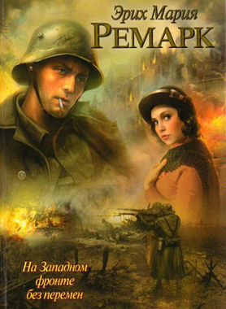

«На западном фронте без перемен »

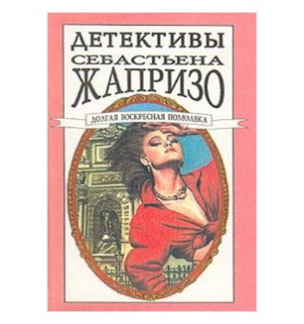
Приложение №2

«Долгая помолвка»

Приложение №3
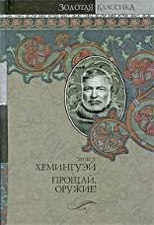

«Прощай, оружие»

Приложение №4
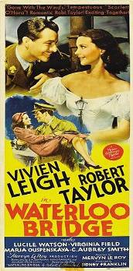

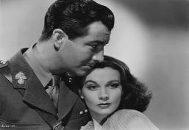

К/ф «Мост Ватерлоо»

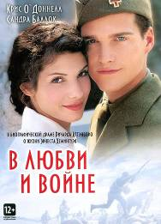
Приложение №5
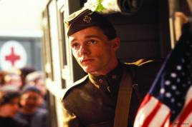

К/ф «В любви и войне»
4. Фильм «В любви и войне»
«В любви и войне»— фильм, основанный на реальных событиях 1918 года из жизни писателя Эрнеста Хэмингуэя, которые он изложил в биографическом романе «Прощай, оружие!»: 1918 год, Первая Мировая война.
Молодой американский репортер Эрнест Хэмингуэй приезжает в Италию, просится на фронт, но получает отказ. На линии огня он попадает под обстрел врага, попадет в госпиталь, в котором влюбляется в американскую медсестру. Но вскоре главный герой понимает, что война – это жестокое убийство миллионов людей. Он принимает решение «бросить оружие» и бежит к любимой, выбирая между смертью и жизнью любовь. Бессмысленность и жестокость войны показана в фильме с предельной очевидностью.

Приложение № 6
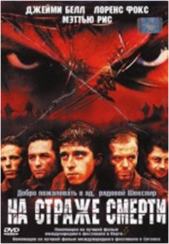
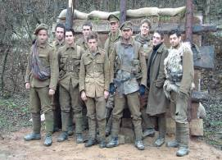

К/ф «На страже смерти»

Приложение №7
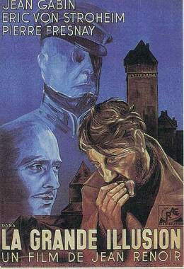

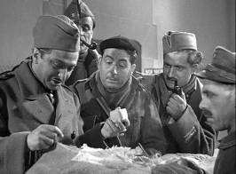

К/ф «Великая иллюзия»

Приложение №8
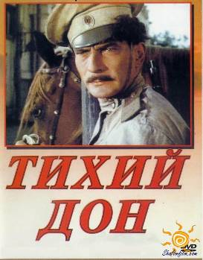

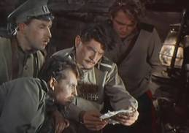

Кадры из к/ф«Тихий дон»

Приложение №9
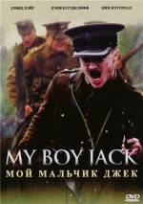
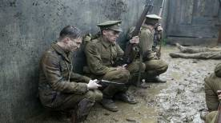

К/ф «Мой мальчик Джек»

Приложение № 10

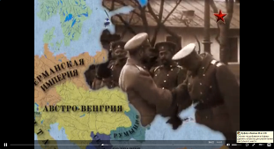

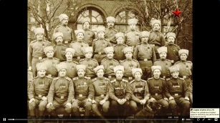

Документальный цикл «Забытая война» (6 серий, 2012 г.)

Приложение №11
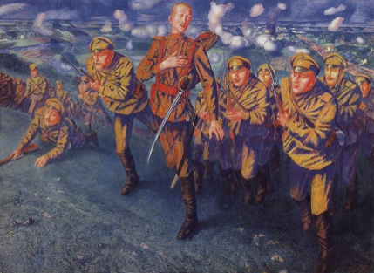
К.С. Петров-Водкин «На линии огня» 1916

Приложение №12
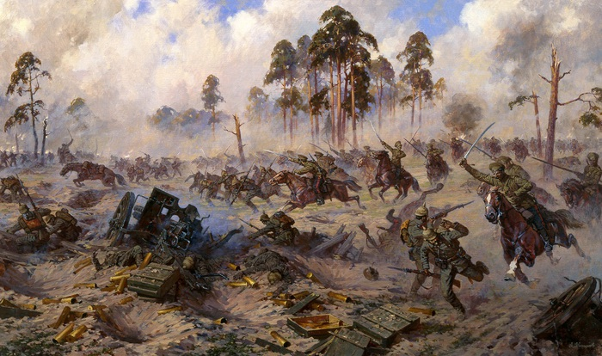

Атака казаков. 1914 Г. Восточная Пруссия (4587x2715)
Аверьянов Александр Юрьевич. http://www.artscroll.ru/page.p…

Приложение №13

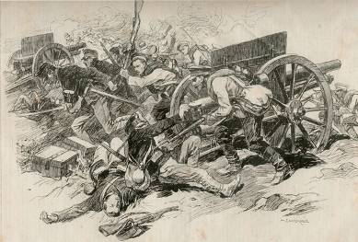

Рисунок художника Н.Самокиша 1915 года
"Бой под Ярославом на галицийском фронте"

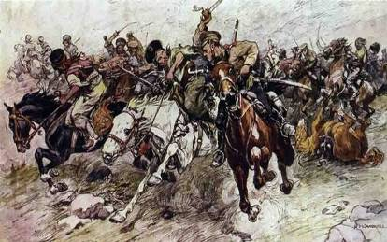
Приложение №14

Н. Самокиш «Атака на турецком фронте»

Приложение №15
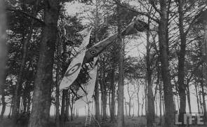
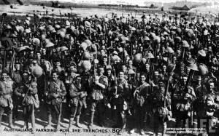

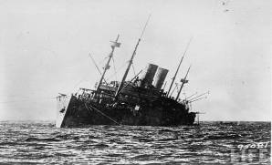
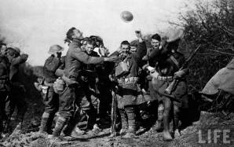

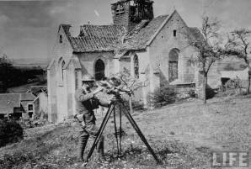
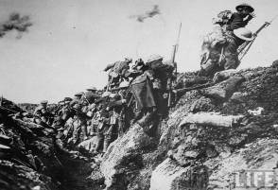

Фотографии времен Первой мировой войны

Приложение №16
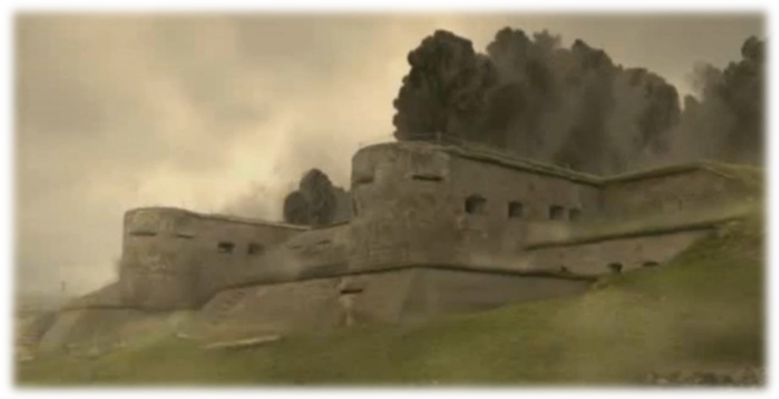

«Страшен был вид крепости, вся крепость была окутана дымом, сквозь который то в одном, то в другом месте вырывались огромные огненные языки от взрыва снарядов; столбы земли, воды и целые деревья летели вверх; земля дрожала, и казалось, что ничто не может выдержать такого ураганного огня. Впечатление было таково, что ни один человек не выйдет целым из этого урагана огня и железа», – так писали зарубежные корреспонденты.
Командование, полагая, что требует почти невозможного, просило защитников крепости продержаться хотя бы 48 часов. Крепость стояла еще полгода...

Приложение №17
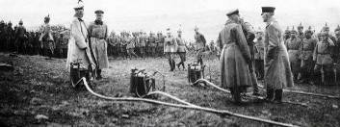

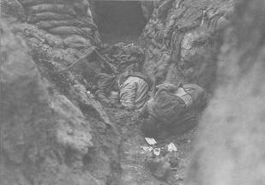

6 августа 1915-го стало для защитников Осовца черным днем: для уничтожения гарнизона немцы применили отравляющие газы.

Приложение №18
Открытка стран-союзниц в Первой мирой войне , Франции. США, Италии, России и их противника Германии.
Франция США
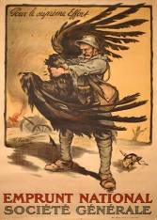


Германия Россия
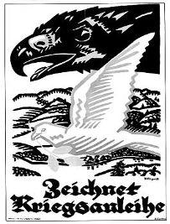
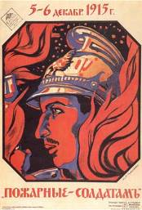

Ремарк Эрих Мария. На западном фронте без перемен /Перевод с немецкого Ю. Афонькина Изд. Правда, 1985 OCR Палек, 1998 г.// http://lib.ru/INPROZ/REMARK/front.txt
Ремарк Эрих Мария. На западном фронте без перемен /Перевод с немецкого Ю. Афонькина Изд. Правда, 1985 OCR Палек, 1998 г.// http://lib.ru/INPROZ/REMARK/front.txt
Ремарк Эрих Мария. На западном фронте без перемен /Перевод с немецкого Ю. Афонькина Изд. Правда, 1985 OCR Палек, 1998 г.// http://lib.ru/INPROZ/REMARK/front.txt
Жапризо Себастьян Долгая помолвка // http://www.ladylib.net/fb/php/zhaprizo_sebastyan_dolgaya_pomolvka/zhaprizo_sebastyan_dolgaya_pomolvka_GG_1.php; Жапризо С. Долгая помолвка: Роман. — СПб.: Лимбус Пресс, 2005.
«Прощай, оружие!», анализ романа Хемингуэя//http://goldlit.ru/hemingway/254-proschai-orujie-analiz
Васильева Ирина Анализ романа Э. Хемингуэй «Прощай, оружие»// http://recenzija.ru/index.php?option=com_content&view=article&id=46:----l-r-&catid=7:20-&Itemid=13
Эрнест Хемингуэй «Прощай, оружие!»// http://modernlib.ru/books/heminguey_ernest_miller/proschay_oruzhie/read/
Газета «Степной край» (Омск) от 7 февраля 1916 г.// История Омского кинематографа// http://xn--b1aedalblgrefgec3asn3e.xn--p1ai/index.php/muzej/2-stati/9-istoriya-omskogo-kinematografa?showall=&start=1
Косых Е.Н., Фадеев К.В. Сибирский кинематограф (1896-1917 гг.)// http://www.on-lan.ru/referaty_po_kulture_i_iskusstvu/referat_sibirskij_kinematograf_1896-1917.php
Рецензия на фильм Великая иллюзия, La grande illusion // http://www.kievrus.com.ua/v-retsenzii/30046-retsenzii-na-film-velikaja-illjuzija-la-grande-illusion.html
Владимир Воронов. Русские не сдаются// http://statehistory.ru/1259/Zashchita-kreposti-Osovets--Ataka-mertvetsov/
Владимир Воронов. Русские не сдаются// http://statehistory.ru/1259/Zashchita-kreposti-Osovets--Ataka-mertvetsov/
Боевые_отравляющие_вещества_в_Первой_мировой_войне// http://ru.wikipedia.org/wiki/
Леонид Милеев Первая мировая война 1914-1918 на открытках, фотографиях и др// http://1mirovaja.ru/tsarskayasemya.html
Александр Медяков «Образ русских на немецких открытках Первой мировой»// "Родина" №3 – 2011// http://wg-lj.livejournal.com/1275840.html Леонид Милеев Первая мировая война 1914-1918 на открытках, фотографиях и др// http://1mirovaja.ru/tsarskayasemya.html
Сидорина Т.Ю.. Философия кризиса: Учебное пособие / Т.Ю. Сидорина. - М.: Флинта: Наука,2003. - 456 с., 2003 //http://sci-book.com/filosofiya-krizisa/protivopolojnost-kulturyi-tsivilizatsii-46365.html

